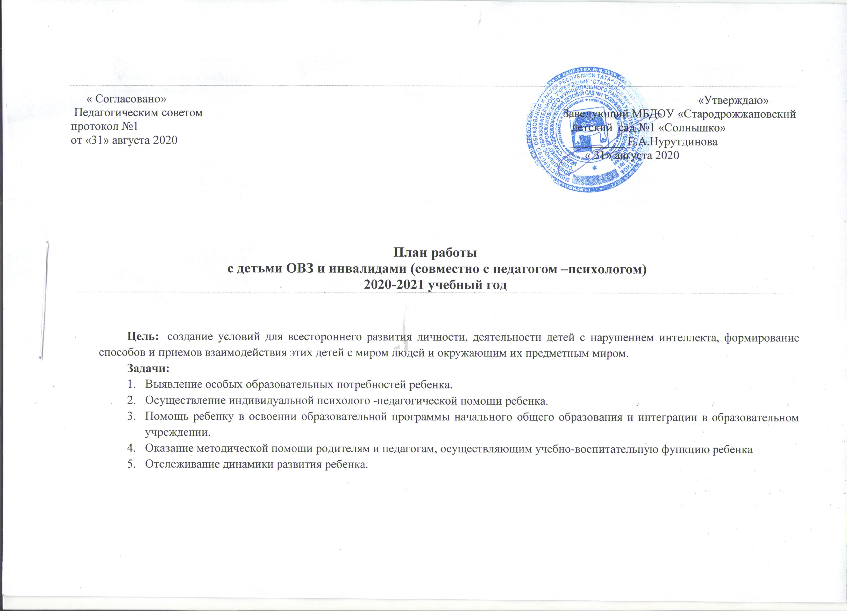

№ | Направления в работе | Цель | Сроки
1. | Изучение медицинских карт, просмотр карт развития ребенка. | Сбор сведений об особенностях развития детей. | Сентябрь
2. | Выявление запроса на оказание психологической помощи семьям с детьми ОВЗ и инвалидами | Выявление запроса со стороны медицинского персонала и родителей на необходимость коррекционной работы с ребенком-инвалидом и его родителями. | Сентябрь
3. | Наблюдение за детьми, как на занятиях и в свободной игровой деятельности. | Изучение личностных особенностей и особенностей поведения детей. | Сентябрь,  октябрь.
4. | Диагностика детей с использованием различных психологических методик. | Изучение личностных особенностей, развития познавательной деятельности детей. Анализ поведенческих реакций, эмоциональной сферы; проблем в общении; наличие страхов, комплексов. | Октябрь,  апрель.
5. | Изучение психологического климата в группе. | Изучение степени сплочённости в коллективе и его отношения к ребёнку-инвалиду. | Октябрь,  апрель.
6. | Комплексное диагностическое обследование в процессе индивидуального консультирования семей. | -Исследование семейной атмосферы(межличностное взаимодействие в результате заболевания с супругами, с ребенком, другими родственниками);  -Определение семейной ситуации в процессе болезни ребенка (кризисная или нет). | Октябрь,  апрель.
7. | Разработка рекомендации по каждому ребёнку, с описанием их индивидуальных особенностей. | Каждого ребенку разрабатывается план индивидуальных занятий с учетом индивидуальных особенностей и личностных качеств. Разрабатываются психолого-педагогические рекомендации для воспитателей и специалистов для индивидуальной работы с каждым ребенком с учетом его возможностей. Разрабатываются рекомендации для родителей. | Октябрь
8. | Профилактическая и психокоррекционная работа с детьми ОВЗ и инвалидами | Снятие нервно-психического напряжения; коррекция самооценки; развитие психических функций – памяти, мышления, воображения, внимания; формирование коммуникативных навыков. | В течение года.
9. | Проведение консультаций, с целью сохранения, укрепления, развития духовной, психической, социальной составляющих эмоционального реагирования в детско - родительских отношениях у семей с ребенком - инвалидом. | - Создание благоприятного психоэмоционального климата в семьях детей-инвалидов, вооружение родителей психолого-педагогическими знаниями с целью улучшения эмоционального климата в детско-родительских отношений. При этом мы выделяем следующее:  • формирование позитивной самооценки родителей, снятие тревожности;  • формирование благоприятного эмоционального микроклимата в семье;  • развитие умений самоанализа и преодоления психологических барьеров, мешающих полноценному самовыражению;  • формирование позитивных эмоциональных установок в сознании родителей;  • оптимизация родительско-детских отношений;  • совершенствование коммуникативных форм поведения;  • формирование навыков адекватного общения с окружающим миром. | В течение года.
10. | Взаимодействие с группой детей | -Формирование терпимого отношения к особенностям детей-инвалидов.  -Развитие навыков сотрудничества и взаимопомощи. | В течение года.
11. | Психологическое консультирование педагогов и специалистов. | Оказание психологической помощи и поддержки в обучении и воспитаниидетей ОВЗ и инвалидами, разработка рекомендаций по каждому конкретному случаю. | В течение года.



